МУНИЦИПАЛЬНОЕ БЮДЖЕТНОЕ ОБРАЗОВАТЕЛЬНОЕ УЧРЕЖДЕНИЕ

ДОПОЛНИТЕЛЬНОГО ОБРАЗОВАНИЯ

«ЦЕНТР ДЕТСКОГО И ЮНОШЕСКОГО ТВОРЧЕСТВА»

ГОРОДА АРМЯНСКА РЕСПУБЛИКИ КРЫМ

**Сообщение на тему:**

**“Использование игровых технологий**

**на занятиях английского языка.”**

Подготовила

педагог дополнительного образования

**Кузьмич Наталья Евгеньевна**

**г. Армянск 2020**

Цель – проанализировать возможности использования игровых методов как средства активизации познавательной активности обучающихся на занятиях английского языка.

Задачи:

1. Изучить литературу по проблеме использования игровых методов как средства стимулирования познавательной активности обучающихся на занятиях английского языка.
2. Проанализировать различные подходы к классификации игровых методов.
3. Выделить особенности использования игровых методов в обучении английскому языку.

**It’s more than a game. It’s an institution.**

Thomas Hughes (1822-1896)

Об обучающих возможностях игр известно давно. Многие выдающиеся педагоги справедливо обращали внимание на эффективность использования игр в процессе обучения. В игре проявляются особенно полно и порой неожиданно способности человека, ребенка в особенности.

Игра – особо организованное занятия, требующее напряжения эмоциональных и умственных сил. Игра всегда предполагает принятие решения – как поступить, что сказать, как выиграть? Желание решить эти вопросы обостряет мыслительную деятельность играющих. В игре все равны. Она посильна даже слабым ученикам. Более того, слабый по языковой подготовке ученик может стать первым в игре: находчивость и сообразительность здесь оказываются порой более важными, чем знание предмета. Чувство равенства, атмосфера увлеченности и радости, ощущение посильности заданий – все это дает возможность ребятам преодолеть стеснительность, мешающую свободно употреблять в речи слова чужого языка, и благотворно сказывается на результатах обучения. Незаметно усваивается языковой материал, а вместе с этим возникает чувство удовлетворения – «оказывается, я уже могу говорить наравне со всеми».

Игру так же рассматривают как ситуативно-вариативное упражнение, где создается возможность для многократного повторения речевого образца в условиях, максимально приближенных к реальному речевому общению с присущими ему признаками – эмоциональностью, спонтанностью, целенаправленностью речевого воздействия.

Игры способствуют выполнению важных методических задач:

* Созданию психологической готовности детей к речевому общению;
* Обеспечению естественной необходимости многократного повторения ими языкового материала;
* Тренировке учащихся в выборе нужного речевого варианта, что является подготовкой к ситуативной спонтанности речи вообще.

Игровые технологии являются одной из уникальных форм обучения, которая позволяет сделать интересными и увлекательными не только работу учащихся на творческо-поисковом уровне, но и будничные шаги по обучению учебных предметов. Занимательность условного мира игры, делает положительно эмоционально окрашенной, а эмоциональность игрового действа активизирует все психологические процессы и функции ребенка. Другой положительной стороной игры является то, что она способствует использованию знаний в новой ситуации, таким образом, усваиваемый учащимися материал проходит через своеобразную практику, вносит разнообразие и интерес в учебный процесс. Актуальность игры в настоящее время повышается из-за перенасыщенности современного мира информацией. Во всем мире, и в России в частности, неизмеримо расширяется предметно-информационная среда. Телевидение, видео, радио, компьютерные сети в последнее время обрушивают на учащихся огромный объем информации. Актуальной задачей становится развитие самостоятельной оценки и отбора получаемой информации.

Понятие «игровые педагогические технологии» включает достаточно обширную группу методов и приемов организации педагогического процесса в форме различных педагогических игр. Игра даёт возможность не превращать любое дело в суровую необходимость, придавать своим педагогическим целям увлекательный характер.

Классификация игр.

Существует несколько групп игр, развивающих интеллект, познавательную активность ребенка.

I группа – предметные игры, как манипуляции с игрушками и предметами. Через игрушки – предметы – дети познают форму, цвет, объем, материал, мир животных, мир людей и т.п.

II группа – игры творческие, сюжетно-ролевые, в которых сюжет – форма интеллектуальной деятельности.

Интеллектуальные игры типа «Счастливый случай», «Что? Где? Когда?» и т.д. Данные – важная составная часть учебной, но, прежде всего, работы познавательного характера.

Творческие сюжетно-ролевые игры в обучении – не просто развлекательный прием или способ организации познавательного материала. Игра обладает огромным эвристическим и убеждающим потенциалом, она разводит то, что по «видимости едино», и сближает то, что в учении и в жизни сопротивляется сопоставлению и уравновешиванию. Научное предвидение, угадывание будущего можно объяснить «способностью игрового воображения представить в качестве систем целостности, которые, с точки зрения науки или здравого смысла системами не являются».

Игры путешествия. Все они совершаются школьниками в воображаемых условиях, где все действия и переживания определяются игровыми ролями. Учащиеся пишут дневники, пишут письма «с мест», собирают разнообразный материал познавательного характера. Отличительная черта этих игр – активность воображения, создающая своеобразие этой формы деятельности. Такие игры можно назвать практической деятельностью воображения, поскольку в них оно осуществляется во внешнем действии и непосредственно включается в действие. Стало быть, в результате игры у детей рождается теоретическая деятельность творческого воображения, создающая проект чего-либо и реализующая этот проект путем внешних действий. Происходит сосуществование игровой, учебной и трудовой деятельности. Учащиеся много и упорно трудятся, изучая по теме книги, карты, справочники и т.д.

III группа игр, которая используется как средство развития познавательной активности детей – это игры с готовыми правилами, обычно и называемые дидактическими.

Как правило, они требуют умения расшифровывать, распутывать, разгадывать, а главное – знать предмет. Чем искуснее составляется дидактическая игра, тем наиболее умело скрыта дидактическая цель. Оперировать вложенными в игру знаниями школьник учится непреднамеренно, непроизвольно, играя.

IV группа игр – строительные, трудовые, технические, конструкторские. Эти игры отражают профессиональную деятельность взрослых. В этих играх учащиеся осваивают процесс созидания, они учатся планировать свою работу, подбирать необходимый материал, критически оценивать результаты своей и чужой деятельности, проявлять смекалку в решении творческих задач. Трудовая активность вызывает активность познавательную.

V группа игр, интеллектуальных игр – игры-упражнения, игры-тренинги, воздействующие на психическую сферу. Основанные на соревновании, они путем сравнения показывают играющим школьникам уровень их подготовленности, тренированности, подсказывают пути самосовершенствования, а значит, побуждают их познавательную активность.

Применение игровых методов на различных этапах занятий.

При изучении нового материала я использую:

-Дидактические игры («Космические корабли», «Клоун»)

-Настольные игры(«Лото»)

-Наглядные пособия (таблицы, нарисованные плакаты по темам, карточки, картинки)

-Словесно-творческие игры («Подбери рифму»)

-Развивающие игры («Стихи по телевизору», песни, хороводы)

-Логические игры (кроссворды)

При закреплении нового материала используются:

-Фонетические и речевые зарядки (игра «Повторюшки»)

-Ролевые игры («Интервью», «Задай вопрос», «Магазин»)

-Соревновательные игры («Картинки», «Выполни команды», «Накрой на стол»)

-Развивающие игры («Поле чудес», викторины, ребусы, загадки)

-Дидактические игры («Наряди елку», «Разноцветные шары», «Наряди мальчика и девочку»)

-Настольные игры («Дорога в магазины, «Крестики-нолики»)

-Подвижные игры («Светофор», «Съедобное -не съедобное», зарядки)

-Творческие игры (постановка сценок)

Представляю некоторые игры, в которые дети играют на занятиях:

Игра «Лото»

Участники: в игре участвуют 6-16 детей. Возраст участников 6- 8 лет

Цель игры: обучение детей алфавиту; расширение словарного запаса у детей ; активизация учебной деятельности детей ; повышение интереса к изучению английского языка.

Оборудование: 26 карточек с английскими буквами и 26 карточек с нарисованными картинками, название слов которых начинаются на эти буквы.

Игровая задача: правильно подобрать соответствие карточки с буквой с карточкой, на которой нарисована картинка.

Ход игры

Ведущий показывает карточку с буквой. Ребенок, у которого картинка на эту букву, забирает ее себе и т.д. Пока все карточки не будут розданы. Первый ребенок, который закрывает все карточки буквами- выигрывает , а последний– проигрывает.

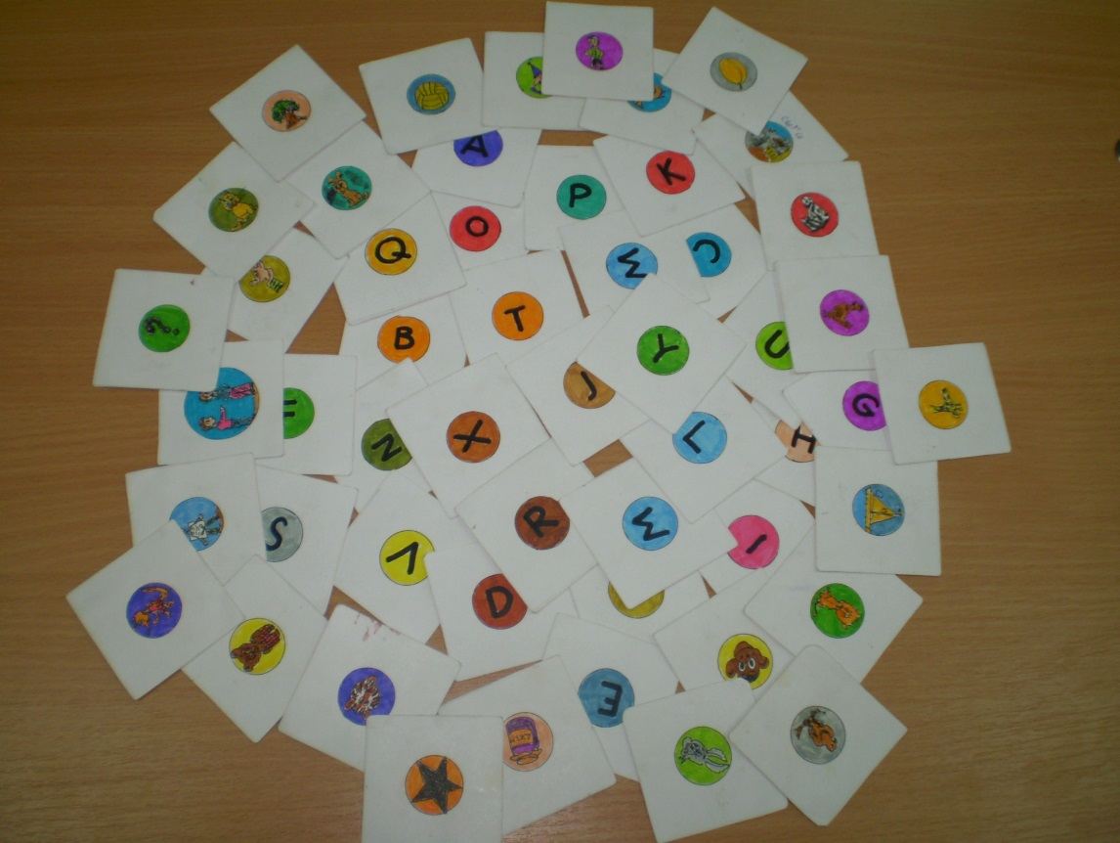

Игра «Разноцветные воздушные шары («The multicolored balloons»)

Участники: в игре участвуют 2-8 детей. Возраст участников 6-8 лет.

Цель игры: обучение детей цветам (красный, оранжевый, синий, черный , зеленый , желтый , коричневый, фиолетовый) и названиям животных (медведь, свинья, кошка, собака, лягушка, еж, белка, кролик.) Активизация учебной деятельности; повышение интереса к изучению английского языка.

Оборудование: планшет с нарисованными животными и с кармашками для «воздушных шаров», 8 разноцветных кружков из бумаги.

Игровая задача: Раздать цветные «воздушные шары» животным, которые называет педагог на английском языке.

Ход игры:

У ведущего планшет с животными, у игроков разноцветные « воздушные шары». Ведущий говорит на английском: «У медведя зеленый шарик» («The bear has green balloon») и т. д.

Ребенок, у которого зеленый шарик должен положить его в кармашек , который держит медведь.

(Так же эту игру можно использовать при изучении еды животных. Только вместо разноцветных шариков животным нужно класть шары с нарисованной едой).

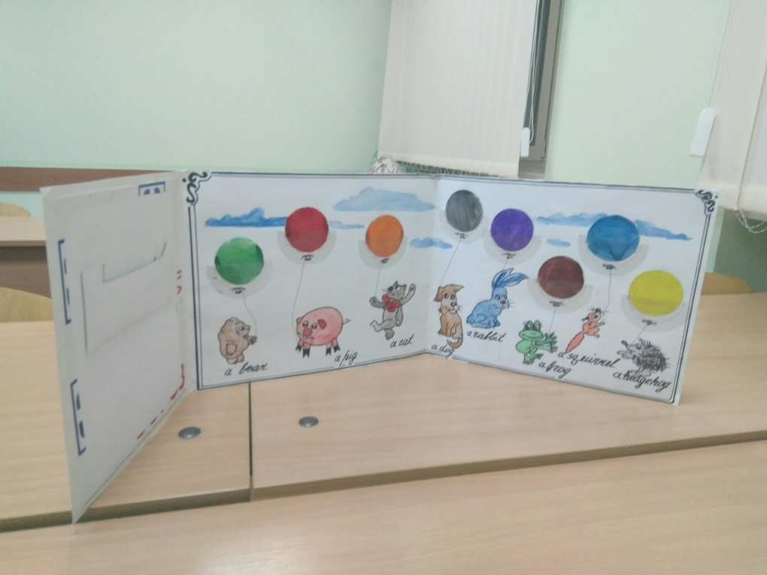

Игра «Профессии»

Участники: в игре участвуют 2-9 детей. Возраст участников 6-9 лет.

Цель игры: обучении детей названиям профессий, развитие образного мышления, активизация учебной деятельности детей , повышение интереса к изучению английского языка.

Оборудование: карточки с профессиями (водитель, инженер, моряк, врач, писатель, космонавт, певец, строитель, повар ).

Игровая задача: изобразить мимикой и жестами профессию на рисованную на карточке, чтобы остальные дети могли отгадать, что это за профессия.

Ход игры:

У ведущего карточки с профессиями, ребенок выбирает одну карточку , не показывая остальным детям и мимикой и жестами изображает ее. А остальные отгадывают показанную профессию. Кто угадывает и называет ее на английском – выходит и выбирает следующую карточку и т.д. (Изучив эту лексику , можно сделать карточки с другими профессиями).

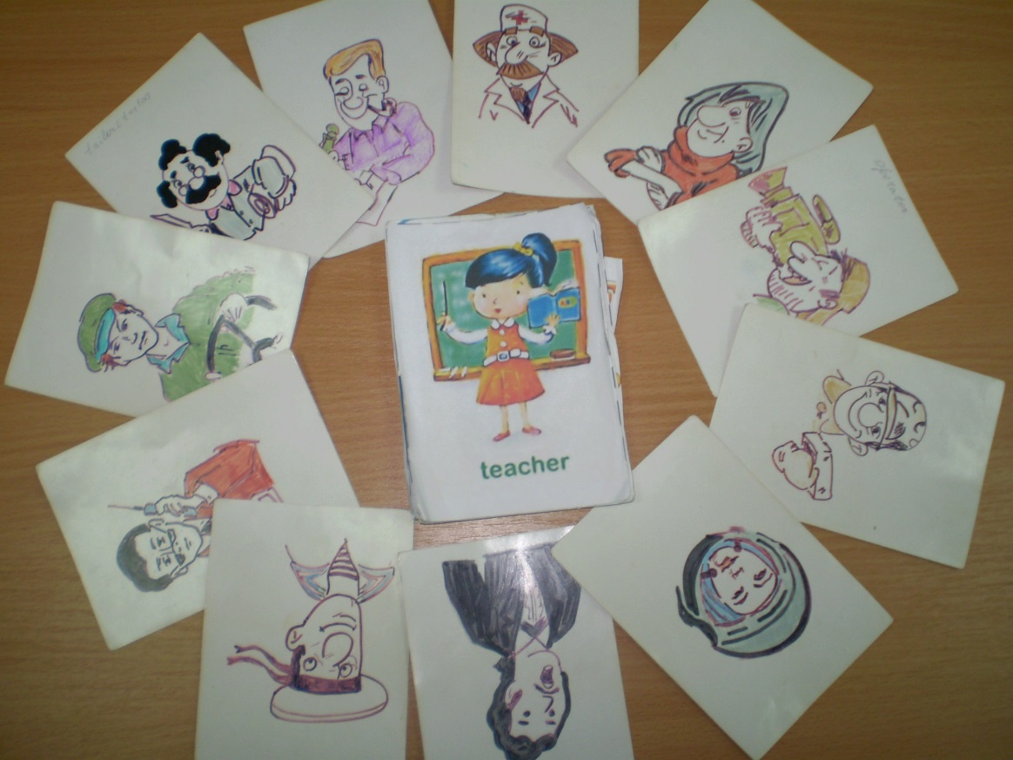

Игра «Космические корабли»

Участники: в игре участвуют 6-12 детей. Возраст участников 6-10 лет.

Цель игры: обучение детей счету от 1 до 12; развитие когнитивной сферы деятельности и активизация учебной деятельности детей , повышение интереса к изучению английского языка .

Оборудование: планшет с цифрами от 1 до 12; магнитные силуэты космических кораблей с цифрами , написанными прописью.

Игровая задача: расположить космический корабль на соответствующую цифру.

Ход игры:

У ведущего планшет с цифрами, у игроков– «космические корабли» с цифрами, написанными прописью на английском языке.

Ведущий говорит на английском: «Корабль должен приземлиться на 1» («The spaceship must land on the one») и т.д.

Ребенок, у которого «космический корабль», соответствующий данной цифре, должен прикрепить его на место.

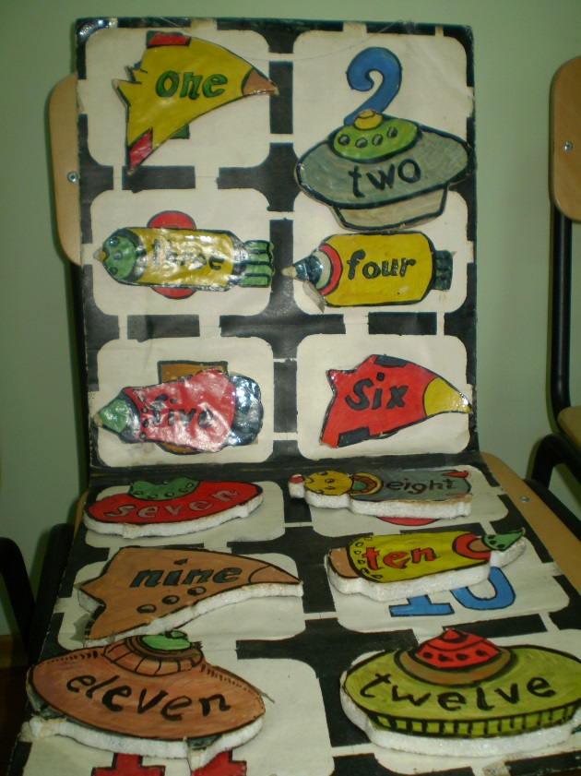

Игровые педагогические технологии на занятиях английского языка:

1. Задания, упражнения и игры для развития речи

Речевое развитие является важнейшим аспектом общего психического развития в детском возрасте. Речевая деятельность осуществляется посредством языка, который усваивается ребенком в ходе общения с окружающими людьми.

Разучивание стихов способствует развитию связной речи, ее выразительности, обогащает активный и пассивный словарный запас ребенка, помогает развивать произвольную словесную память.

Fish.

In the pool the little fish

Swim about – swish, swish.

But in winter time they sleep

In the water deep, deep.

What they say

The dog said: “Bark, bark,

Take me to the park.”

The cow said: “moo, moo,

I am a cow. What are you?”

The horse said: “Ha, ha

There is my ma, and there is my pa”.

2. Скороговорки — эффективное средство развития экспрессивной речи. Они позволяют отрабатывать навыки правильной и четкой артикуляции, совершенствовать плавность и темп речи. Скороговорки могут служить также удобным материалом для развития внимания и памяти детей.

• He has a hat in his hand.

• That’s the man sad on my hat in the tram.

• Once there lived a lad

Who was always very sad.

For he hadn’t any mother

And he hadn’t any dad.

• I feel I need a deep sleep.

• Sit a bit. Sit still till I kill the fly

3. Игры «в слова» обогащают лексический запас ребенка, приучают быстро находить нужные слова («не лезть за словом в карман»), актуализируют пассивный словарь. Большинство таких игр рекомендуется проводить с ограничением времени, в течение которого выполняется задание (например, 3—5 мин.). Это позволяет внести в игру соревновательный мотив и придать ей дополнительный азарт.

«Дополни слово»

- Ведущий называет часть слова (mon ...) и бросает мяч. Ребенок должен поймать мяч и дополнить слово (... key).

В роли ведущего ребенок и взрослый могут выступать поочередно.

- Составить из предлагаемого набора букв как можно больше слов:

G,e,a,t,m,j,a,f,c,o,s,w,k,g,e,f.

Например: egg, sweet, jam, coffee и т.д.

- Назвать слова, противоположные по значению: fat-slim,

White – black, short- long, good – bad, sad- happy, clean - dirty и т.п.

«Кто больше сочинит»

Подбирается несколько предметных картинок. Ребенку предлагается найти рифму к названиям изображенных на них предметов. Рифмы можно подбирать и к словам, не сопровождая их показом соответствующих картинок.

Wall – ball, look – cook, rock – cock, bed – red, cool – pool, hall – wall, mouse- house, fall- wall-hall.

«Перевернутые слова»

Ребенку предлагается набор слов, в которых буквы перепутаны местами. Необходимо восстановить нормальный порядок слов.

Пример: esuom – mouse, tsal – last, esroh - horse

«Из слогов — слова»

Из предварительно отобранных слов формируется несколько блоков слогов. Ребенку предлагается составить из них определенное количество слов, используя каждый слог только по одному разу.

- Составь три слова, в каждом из которых по 2 слога, из следующих слогов: hor, let,ter,se, .(Ответ: hor –se, let-ter)

Соединить половинки слов

Это задание составляется следующим образом: слова делятся на две части (foot-ball, snow-man и т.д.). Затем первые половинки записываются вразнобой в левый столбик, а вторые — в правый. Ребенку предлагается соединить эти половинки между собой так, чтобы получились целые слова.

Foot Shelf

Snow Code

Basket Ache

Book Ball

Post Box

Letter Card

Black Case

Head Board

Tooth Man

Stomach paste

Football,snowman,snowball,snowboard,basketball,bookcase,bookshelf,postcard, toothache, toothache, toothpaste, stomachache.

Составить слова по конструкции

Предлагаются разные варианты конструкций, в соответствии с которыми необходимо подобрать слова.

а) составить не меньше 10 слов по следующим конструкциям:

б) составить 6 слов, в которых первые две буквы wh, а количество остальных не ограничено. Например: what, whey, where и т.д.

в) За 3 мин. написать как можно больше слов, состоящих из 3-х букв

г) расставь буквы в соответствующем порядке, чтобы получить названия животных.

Raed, tac,ogd,tepehlan,fxo,erde,gofr,nion,ehra,ipg…

4.Задания, упражнения, игры для развития памяти

В младшем школьном возрасте память, как и все другие психические процессы, претерпевает существенные изменения. Суть их состоит в том, что память ребенка постепенно приобретает черты произвольности, становясь сознательно регулируемой и опосредствованной. «Память в этом возрасте становится мыслящей».

Загадки, кроссворды

Загадки помогают развивать образное и логическое мышление, умение выделять существенные признаки и сравнивать, тренируют быстроту и гибкость ума, сообразительность, способность находить оригинальные решения.

• I am red and I have a fine tail, I live in the forest, I like meat. (a fox)

• A very funny animal which runs very quickly. It can hand by its tail. (a monkey)

• I can go without food and water for a long time. (a camel)

Исключение лишнего

Берутся любые 3-5 слов, например, «cat», «dog», «harmster». Надо оставить только те слова, которые обозначают в чем-то сходны.

• cow, goat, pig ,wolf;

• fish, frog, fox, crocodile;

• lion, hare, tiger, elephant.

Кроссворды.

Впиши нужные слова и узнаешь, как называется одно из помещений в твоей квартире.

1.лес

2.лев

3.тонкий

4.карандаш

5.рубашка

6.улица

7.камень

5. Задания, упражнения, игры для развитиям мышления

Великий А.Эйнштейн утверждал, что «фантазия важнее знания». Способность к воображению, фантазии присуща только человеку и отличает его от всех других существ».

Завершение рассказа

Детям предлагается начало какого-либо рассказа. Например: «it was the first day at school. It was nine o’clock. All the pupils were in the classroom. ….».

Составление рассказа с использованием отдельных слов

Детям предлагаются отдельные слова. Например: а) girl, tree, rain; б) key, hat, boat, , room, road, rain. Нужно составить связный рассказ, используя эти слова.

ЗАКЛЮЧЕНИЕ

В настоящее время обучение нуждается в такой организации своей деятельности, которая обеспечила бы развитие индивидуальных способностей и творческого отношения к жизни каждого учащегося, внедрение различных инновационных учебных программ, реализацию принципа гуманного подхода к детям и пр. Уровень обучения и воспитания в значительной степени определяется тем, насколько педагогический процесс ориентирован на психологию возрастного и индивидуального развития ребенка. Это предполагает психолого-педагогическое изучение обучающихся на протяжении всего периода обучения с целью выявления индивидуальных вариантов развития, творческих способностей каждого ребенка, укрепления его собственной позитивной активности, раскрытия неповторимости его личности, своевременной помощи при отставании в учебе или неудовлетворительном поведении. Особенно важно это в младших классах, когда только начинается целенаправленное обучение человека, когда учеба становится ведущей деятельностью, в лоне которой формируются психические свойства и качества ребенка, прежде всего познавательные процессы и отношение к себе как субъекту познания (познавательные мотивы, самооценка, способность к сотрудничеству и пр.).

В связи с этим возникает актуальность в разработках игровых технологий.

Изученный в процессе игровой деятельности материал забывается учащимися в меньшей степени и медленнее, чем материал, при изучении которого игра не использовалась. Это объясняется, прежде всего, тем, что в игре органически сочетается занимательность, делающая процесс познания доступным и увлекательным для детей, и деятельность, благодаря участию которой в процессе обучения, усвоение знаний становится более качественным и прочным.

Исследование показало, что дидактические игры активизируют познавательную деятельность на всех стадиях изучения нового материала, используя возможности методических приемов, направленных на изучение английского языка.

**СПИСОК ЛИТЕРАТУРЫ**

1. Алесина, Е.В. Учебные игры на уроках английского языка / Е.В. Алесина // Иностранные языки в школе. – 1987. - № 4. – С.66-67;

2. Английский язык. 5-6 классы: игровые технологии на уроках / авт.-сост. Т.В. Пукина. – Волгоград: Учитель, 2009. – 143с.;

3. Аникеева, Н.П. Воспитание игрой/ Н.П. Аникеева – М.: Просвещение, 1987. – 144 с.;

4. Арзамасцева, Н.И. Организация и использование игр при формировании у учащихся иноязычных грамматических навыков: учебно-методическое пособие / Н.И. Арзамасцева, О.А., Игнатова. – Йошкар-Ола: МГПИ им. Н.К. Крупской, 2007. – 28с.;

5. Артамонова, Л.Н. Игры на уроках английского языка и во внеклассной работе / Л.Н. Артамонова // English. – 2008. - № 4. – С.36;

6. Барашкова, Е.А. Не все дети талантливые, но все способные/ Е.А. Барашкова// English – 2005. - № 9. – С. 14-15;

7. Берн, Э. Игры, в которые играют люди/ Э. Берн. – М.: Прогресс, 1988. – 400 с.;

8. Бирюкова, Н.А. Изучаем английский, играя / Н.А. Бирюкова, Ю.В. Масленникова // Современные технологии обучения иностранным языкам. Материалы республиканской научно-практической конференции. – Йошкар-Ола: Mari, 1997. – С. 138-143;

9. Болтнева, О.Ю. Театральные проекты в преподавании английского языка/ О.Ю. Болтнева// Иностранные языки в школе. – 2001. - №4. – С. 74-79;

10.Бочарова, Л.Н. Игры на уроках английского языка на начальной и средней ступенях обучения / Л.Н. Бочарова // Иностранные языки в школе. – 1996. - № 3. – С.50-55;

12. Верхогляд, В.А. Игра на английском языке / В.А. Верхогляд // Иностранные языки в школе. – 1980. - № 2. – С. 88-90;

13. Говене, Э. Игра на уроке иностранного языка / Э. Говене // Вопросы методики обучения иностранным языкам за рубежом / Сост. Е.В. Синявская, М.М. Васильева, С.В. Калинина. – М.: Просвещение. – С.130-135;

15. Денисова, Л.Г. Использование игровых элементов на начальном этапе обучения английскому языку / Л.Г. Денисова // Иностранные языки в школе. – 1984. - № 4. – С.82-85;

16. Иванцова, Т.Ю. Игры на английском языке / Т.Ю. Иванцова // Иностранные языки в школе. – 2008. - № 4. – С. 52-57;

19. Жучкова, И.В. Дидактические игры на уроках английского языка/ И.В. Жучкова // English. - 2006. - № 7. – С. 40-43;

20. Конышева, А.В. Игровой метод в обучении иностранному языку / А.В. Конышева. – Спб.: КАРО, Мн.: «Четыре четверти», 2006. – 192с.;

21. Леонтьев, А.Н. Совершенствование методики обучения иностранному языку в средней общеобразовательной школе/ А.Н. Леонтьев. – М., 1989. – 320 с.;

22. Петричук И.И. Еще раз об игре / И.И. Петричук // Иностранный язык в школе. – 2008. – № 2. – С. 37-42;

23. Пономаренко, О.В. Что наш урок? Игра! / О.В. Пономаренко // Коммуникативная методика. – 2004. - № 5. – С.36-37;

24. Эльконин, Д.Б. Психология игры / Д.Б. Эльконин. – М.: Просвещение, 1987. – 350 с.